PROYECTO
INTEGRANTES:
DE JESÚS CELSO SAID
GARCÍA SANTIAGO YAGAMI JOSHBELL
ОСНОA ALVAREZ OWEN EDUARDO
CURSO:
INGENIERÍA DE SOFTWARE
PROFESORA:
ROSA MARIA RODRÍGUEZ AGUILAR

Contenido
PLAN DE DESARROLLO 3
LISTA DE RIESGO 7
ELEMENTOS DE LA CONFIGURACIÓN A RESGUARDAR 9
CREACIÓN DEL DEPÓSITO DEL PROYECTO 10
DISEÑO DE CUESTIONARIO PARA ENTREVISTA CON USUARIO 11
OBJETIVO GENERAL Y ESPECÍFICO 17
DEFINICIÓN DEL PROBLEMA 18
CRONOGRAMA DE ACTIVIDADES (DIAGRAMA DE GANTT) 27
PROTOTIPO 28
DETALLES DE CASO DE USO 31
REQUERIMIENTOS NO FUNCIONALES 32
GLOSARIO DE TERMINOS 33

PLAN DE DESARROLLO
1. Análisis Técnico del Proyecto (El Alcance)
Dominio y Servidor: kuattos.com
Plataforma Core: WordPress (CMS).
- Motor de Comercio: Plugin WooCommerce.
- Diseño Front-end: Tema ligero (Astra o Hello Elementor) + Constructor visual Elementor (versión gratuita).
- Estructura de Páginas:
  - Inicio (Home): Banners, categorías destacadas, productos nuevos.
  - Tienda (Catálogo): Todos los productos con filtros básicos.
  - Página de Producto individual (con selector de talla y color).
  - Carrito y Finalizar Compra (Checkout).
  - Páginas informativas: Nosotros, Contacto, Políticas de Envío/Devolución.
- Catálogo: Máximo 20 productos iniciales con variaciones (ej. Talla S, M, L).
- Logística: Configuración de 1 zona de envío (México) con 1 tarifa plana estándar.
- Pasarela de Pago: Conexión con MercadoPago, Stripe o PayPal (para tarjetas) y opción de pago manual (transferencia/OXXO).
2. Plan de Desarrollo
Fase 1: Infraestructura y Cimientos
- Instalar el Tema (Astra) y los plugins base: Elementor y WooCommerce.
- Poner la página "Mantenimiento" (puedes usar un plugin gratuito para esto)

Fase 2: Estructura Visual y Diseño
- Crear las páginas vacías (Inicio, Contacto, etc.) y asignarlas al menú principal.
- Diseñar el Header (Menú de navegación y Logo) y el Footer (Pie de página con enlaces y redes sociales).
- Armar el diseño de la página de Inicio usando Elementor (colores de la marca, tipografías, acomodar los bloques donde irán las fotos).
Fase 3: Configuración del Motor de Ventas
- Configurar los ajustes básicos de WooCommerce: Moneda (MXN peso mexicano), dirección física de la tienda.
- Configurar la Zona de Envío: Crear la zona "República Mexicana" y asignarle el precio de envío fijo.
- Crear las Categorías de los productos (ej. Playeras, Pantalones, Accesorios).
Fase 4: Carga de Catálogo
- Subir los 20 productos al sistema.
- Importante: Configurar los productos como "Productos Variables" si tienen distintas tallas o colores, para que el usuario pueda elegir en un menú desplegable.
- Nota técnica: Si para esta fecha no te han dado las fotos reales, subes fotos de stock (relleno) y pones precios inventados para no detenerte.
Fase 5: Pasarelas de Pago y Optimización Móvil
- Instalar el plugin de la pasarela de pagos (ej. MercadoPago para WooCommerce) y conectar las credenciales (API) del cliente.
- Revisión Móvil: Entrar al editor de Elementor en modo "Celular" y arreglar todo lo que se vea chueco, letras muy grandes o botones encimados. El 80% de las ventas serán desde celular.

Fase 6: Pruebas y Lanzamiento
- Crear un producto de prueba de $1 o $5 pesos.
- Hacer una compra real tú mismo. Verificar que el proceso sea fluido, que la tarjeta pase y que lleguen los correos electrónicos ("Nuevo pedido" para la tienda, "Recibo" para ti).
- Quitar el modo "Próximamente" y lanzar la página.

RIESGO  LISTA DE RIESGO | PROB DE OCURR | INDICADOR | PLAN DE CONTINGENCIA | PLAN DE CONTENCIÓN
Falta de material (textos y fotografías) por parte del cliente. | 0.9 | Alto | Utilizar textos de relleno (Lorem Ipsum) y fotografías genéricas de stock (Unsplash) para poder avanzar y presentar el prototipo. | Establecer desde el inicio una fecha límite clara para la entrega de material, explicando que es vital para el diseño.
La sincronización entre mis estudios/partidos y el desarrollo del sistema. | 0.8 | Alto | Trabajar horas extra el sábado por la mañana para reponer el tiempo o pedir ayuda en tareas menores de configuración. | Establecer un ritmo de trabajo constante por las tardes (4 PM - 8 PM), apegado estrictamente al plan establecido para que no interfiera.
Problemas técnicos con la configuración de la pasarela de pagos. | 0.4 | Significativo | Buscar asesoramiento en foros especializados de WooCommerce o contactar directamente al soporte técnico de MercadoPago/Stripe. | Leer la documentación oficial de la pasarela de pagos con anticipación y realizar al menos 3 pruebas reales de $1 peso antes del lanzamiento.
Diseño no responsivo (la página se ve mal o rota en celulares). | 0.5 | Moderado | Entrar al editor visual (Elementor), cambiar a la vista móvil y ajustar manualmente márgenes, tamaños de texto y botones que estén encimados. | Desarrollar bajo la metodología "Mobile First", revisando constantemente el avance en un celular físico durante la programación.
El cliente solicita funcionalidades extras fuera del alcance original (Scope Creep). | 0.7 | Alto | Negociar con el cliente para cotizar esas nuevas herramientas por separado y programarlas para una "Fase 2" del proyecto. | Definir de manera clara y por escrito (en el alcance del contrato) qué características exactas incluye la página inicial.
Problemas con el equipo de cómputo (hardware o internet). | 0.3 | Significativo | Rescatar la última copia de seguridad del servidor (hPanel de Hostinger) y continuar trabajando desde una computadora prestada o en la escuela. | Activar el autoguardado en Elementor y realizar respaldos manuales de la base de datos al terminar cada semana de trabajo.

ELEMENTOS DE LA CONFIGURACIÓN A RESGUARDAR
- Margen: Normal.
- Pide de página: Tipo de letra: Arial, tamaño: 9, color: azul.
- Imagen: tamaño 0.8 x 0.8.
- Pide de página: Tipo de letra: Arial, tamaño: 9.
- Borde de página: 1 / 2 pto.
- Espacio entre líneas: 1.15.
Portada
- Tipo de letra: Arial.
- Tamaño: 16.
° Subtemas
- Tipo de letra: Calibri Light (Títulos).
- Tamaño: 13.
- Color: Azul.
- Todo en mayusculas
° Contenido
- Tipo de letra: Arial.
- Tamaño 12.
- Negritas.
- Todo en mayusculas

CREACIÓN DEL DEPÓSITO DEL PROYECTO
DIRECIÓN DE MEMORIA:
Aquí se estarán creando carpetas en las cuales se estarán subiendo las actividades que se entregaran y una carpeta en el cual se subirá el archivo completo que contendrá todo lo que se realizara.
F:\1_Rosa\Ingenieria del software\PROYECTO
ENLACE DE DRIVE:
Aquí se subirán los archivos que estarán en la memoria USB esto para que todos puedan acceder a los archivos.
https://drive.google.com/drive/folders/1ONxJXp1N3K0TGl41bjsF8RWhqv6KeCga?usp=drive_link
ENLACE DE GITHUB
Este se usará como un respaldo de seguridad si es que llega a haber un error en uno de los anteriores ya mencionados.
https://github.com/YAGAMI3848K/Ingenieria-del-Sowtware.git

DISEÑO DE CUESTIONARIO PARA ENTREVISTA CON USUARIO
Saludo inicial
Muy buen@s (días, tardes o noches), se agradece el tiempo brindado. El equipo se encuentra desarrollando una página de ropa y desea que esté hecha a la medida del cliente. No existen respuestas buenas o malas, solo se busca conocer la forma en que piensa y lo que le agrada.
PREGUNTAS ABIERTAS
1. Perfil de negocio
- ¿Cuál es el objetivo principal de la página web a corto plazo? (Ej. Vender directamente, ser un catálogo virtual, liquidar inventario)
- ¿Qué llevó al cliente a querer tener una tienda de ropa?
- ¿Quién es el cliente principal de Kuattos? (Rango de edad, estilo, desde qué dispositivos suelen navegar más: celular o computadora).
- ¿Existen páginas web de la competencia o marcas que se tomen como referencia visual? ¿Qué es lo que se valora de ellas?
2. Catálogo y Gestión de Productos (Inventario)
- ¿Cuántos productos diferentes se planea tener en el catálogo inicial?
- ¿Cuáles son las categorías principales en las que se dividirá la ropa? (Ej. Playeras, Chamarras, Accesorios).
- ¿Qué información no puede faltar en la descripción de una prenda?
- ¿Los productos cuentan con variaciones? (Confirmar si una misma playera tendrá selector de Talla S, M, L y Color).
- ¿Quién será el encargado de subir las fotos y precios al sistema una vez que la página esté terminada? ¿Se cuenta con experiencia en el uso de sistemas de inventario?
3. Proceso de Venta y Logística (Flujo del Sistema)
- ¿Qué métodos de pago son absolutamente indispensables para el lanzamiento? (Tarjetas de crédito, transferencias SPEI, depósitos en OXXO, PayPal).
- ¿Cómo se manejarán los costos de envío? (¿Envío gratis a partir de cierta cantidad? ¿Tarifa plana nacional? ¿Cálculo por código postal?).
- ¿Qué tan importante resulta para el cliente ver reseñas o fotos de otros compradores antes de realizar una compra?
- ¿Se requiere la emisión automática de facturas a los clientes o se realizará de forma manual fuera del sistema?
4. Funcionalidades del Usuario Final (Experiencia de Compra)
- ¿Se obligará al usuario a crear una cuenta y contraseña para poder comprar, o se permitirá la "Compra como invitado" (Guest Checkout)?
- ¿El sistema deberá incluir una sección de "Lista de deseos" (Wishlist) o "Favoritos"?
- ¿Cuánto tiempo de espera se considera aceptable para recibir un pedido?
- ¿Qué políticas de devolución se aplicarían en caso de una devolución?
- ¿Se requiere un buscador con filtros avanzados (filtrar por precio, por color, por talla)?
- ¿Se desearía contar con la posibilidad de recomendar outfits o looks completos?
- ¿Se contemplaría la implementación de promociones o beneficios? ¿Y qué tipo de promociones o beneficios?
5. Seguridad y Legales (Restricciones)
- ¿Se cuenta ya con los textos legales como "¿Políticas de Devolución”, “Aviso de Privacidad” y “Términos y Condiciones”?
- ¿Existen restricciones geográficas para la venta? (Ej. Solo envíos dentro de la República Mexicana).

PREGUNTAS CON INCISOS
1. Perfil de negocio
- ¿Cuál es el rango de precios que se manejarán en la tienda?
a) Menos de $200 MXN
b) $200 – $500 MXN
c) $500 – $1,000 MXN
d) Más de $1,000 MXN
- ¿En qué etapa se encuentra actualmente el negocio?
a) Es una idea nueva, aún sin ventas
b) Ya se vende de manera informal (redes sociales, boca a boca)
c) Ya existe un negocio físico establecido
d) Ya se vende en línea, pero se desea mejorar la plataforma

2. Catálogo y Gestión de Productos
- ¿Con qué frecuencia se planea actualizar el catálogo de productos?
a) Semanalmente
b) Quincenalmente
c) Mensualmente
d) Por temporada

- ¿Qué tipo de imágenes se utilizarán para mostrar los productos?
a) Fotos sobre fondo blanco o neutro
b) Fotos con modelos usando las prendas
c) Ambas opciones
d) Aún no se ha definido
3. Proceso de Venta y Logística
- ¿A qué zonas geográficas se realizarán envíos?
a) Solo ciudad o zona local
b) A nivel nacional dentro de la República Mexicana
c) México y algunos países de Latinoamérica
d) Envíos internacionales
- ¿Con qué paquetería o servicio de envío se planea trabajar?
a) DHL
b) FedEx
c) Estafeta
d) J&T Express
e) Aún no se ha decidido

- ¿Cuál sería el tiempo de procesamiento del pedido antes de enviarlo?
a) El mismo día
b) 1 a 2 días hábiles
c) 3 a 5 días hábiles
d) Más de 5 días hábiles
4. Funcionalidades del Usuario Final
- ¿Qué tipo de notificaciones se desea enviar a los clientes?
a) Confirmación de compra por correo electrónico
b) Actualización del estado del envío
c) Promociones y descuentos especiales
d) Todas las anteriores
- ¿Se desea implementar algún programa de fidelización para clientes recurrentes?
a) Puntos canjeables por descuentos
b) Descuentos directos en compras futuras
c) Acceso anticipado a nuevas colecciones
d) No se considera necesario por el momento

- ¿A través de qué canales se preferiría brindar atención al cliente?
a) Chat en vivo dentro de la página
b) WhatsApp
c) Correo electrónico
d) Redes sociales (Instagram, Facebook)
5. Diseño y Experiencia Visual
- ¿Qué estilo visual se busca para la página?
a) Minimalista y elegante
b) Juvenil y colorido
c) Urbano y moderno
d) Clásico y formal
- ¿Se cuenta ya con identidad de marca definida?
a) Sí, se tienen logo, colores y tipografía definidos
b) Se tiene logo, pero no los demás elementos
c) Aún se está desarrollando la identidad de marca
d) No se cuenta con ningún elemento de marca aún
Cierre
¿Existe algún aspecto adicional que se desee agregar?
"¡Muchas gracias! La opinión brindada será de gran ayuda para realizar un excelente trabajo y para que este proyecto cumpla y cubra todas las expectativas planteadas. Hasta luego."

OBJETIVO GENERAL Y ESPECÍFICO
OBJETIVO GENERAL
Desarrollar e implementar un sistema de ventas de comercio electrónico dedicado a la venta de ropa, que permita ofrecer productos de manera organizada, segura y accesible, implementando el registro de productos y solicitudes de usuarios, y ampliando la presencia digital de la marca.
OBJETIVO ESPECÍFICO
- Analizar los requisitos solicitados por el cliente.
- Diseñar el plan de actividades de acuerdo con lo que el cliente solicite.
- Diseñar la base de datos para gestionar productos, ventas y usuarios.
- Diseñar una plataforma web atractiva y de fácil navegación, que mejore la experiencia del usuario.
- Implementar un catálogo digital donde los clientes puedan seleccionar sus productos de acuerdo con sus preferencias.
- Integrar un sistema de pago seguro y confiable (PayPal).
- Facilitar el proceso de compra mediante herramientas como carrito de compras y filtro de búsqueda.
- Realizar pruebas constantes en la página para asegurar la mejor experiencia a los clientes.

DEFINICIÓN DEL PROBLEMA

1. NOMBRE DEL PROBLEMA
Ausencia de un sistema de ventas en línea para la tienda de ropa Kuattos

2. DESCRIPCIÓN GENERAL
Kuattos es una tienda de ropa que actualmente no cuenta con una plataforma de comercio electrónico propia, lo que limita su presencia digital, reduce su alcance de ventas y le impide competir en el mercado en línea. El equipo de desarrollo tiene como objetivo construir desde cero un sitio web funcional sobre WordPress + WooCommerce en el dominio kuattos.com, que permita a la marca vender de forma organizada, segura y accesible.

3. USUARIOS AFECTADOS

Perfil | Descripción
Cliente final de Kuattos | No tiene dónde ver el catálogo completo ni comprar en línea
Comprador desde celular | El 80% de las ventas serán desde móvil, sin plataforma optimizada
Cliente de otras ciudades | No puede adquirir productos por falta de canal digital nacional
Dueño de Kuattos | No puede gestionar inventario, pedidos ni pagos de forma automatizada

4. SÍNTOMAS OBSERVADOS
- No existe ninguna plataforma digital de ventas para Kuattos.
- Los clientes no tienen acceso a un catálogo organizado con filtros de talla, color y categoría.
- No hay pasarela de pagos integrada para cobros automáticos con tarjeta, OXXO o transferencia.
- El 80% de los compradores potenciales navega desde celular sin sitio móvil optimizado.
- El negocio no puede escalar al no tener presencia en línea ni sistema de gestión de pedidos.
- La competencia ya cuenta con tiendas en línea, lo que pone a Kuattos en desventaja competitiva.

5. CAUSA RAÍZ
Se identificaron 4 causas principales:

- Sin plataforma digital — Kuattos no tiene sitio web ni sistema de ventas en línea.
- Sin gestión de inventario — No existe sistema para administrar productos, tallas, colores ni stock.
- Sin sistema de cobro automatizado — Los pagos no se pueden procesar de forma digital y segura.
- Sin presencia de marca digital — No hay identidad visual en línea que genere confianza al comprador.

6. IMPACTO DEL PROBLEMA

Área | Impacto
Ventas | Pérdida de clientes potenciales por no tener canal de compra en línea
Alcance | Limitado a ventas locales sin posibilidad de vender a nivel nacional
Competitividad | Desventaja frente a marcas que ya operan digitalmente
Operación | Gestión manual de pedidos, pagos y catálogo sin automatización
Confianza | Sin sitio oficial, los compradores nuevos desconfían de la marca

7. DECLARACIÓN DEL PROBLEMA (PROBLEM STATEMENT)
"Kuattos necesita un sistema de comercio electrónico funcional, seguro y accesible construido sobre WordPress y WooCommerce, porque actualmente no cuenta con ninguna plataforma digital de ventas, lo que le impide ofrecer su catálogo de ropa de forma organizada, procesar pagos automáticamente, atender clientes desde dispositivos móviles y competir en el mercado digital nacional."

8. PREGUNTA GUÍA (HOW MIGHT WE)
¿Cómo podríamos desarrollar e implementar un sitio web de ventas para Kuattos que sea visualmente atractivo, fácil de navegar, seguro en los pagos y optimizado para celular, permitiendo a la marca vender sus productos de forma organizada a clientes de toda la República Mexicana?

9. FASES DE SOLUCIÓN

Fase | Actividad | Entregable
Fase 1 | Infraestructura — WordPress, Astra, Elementor, WooCommerce | Sitio en modo mantenimiento activo
Fase 2 | Estructura visual y diseño — Header, Footer, página de inicio | Diseño base aprobado
Fase 3 | Configuración del motor de ventas — Moneda, envíos, categorías | WooCommerce configurado
Fase 4 | Carga de catálogo — 20 productos con variaciones de talla y color | Catálogo publicado
Fase 5 | Pasarelas de pago y optimización móvil — MercadoPago, Stripe o PayPal | Pagos funcionales y sitio responsivo
Fase 6 | Pruebas y lanzamiento — Compra de prueba real y publicación | Sitio live en kuattos.com

10. CRITERIOS DE ÉXITO
- Lanzar el sitio kuattos.com completando las 6 fases del plan de desarrollo.
- Tener los 20 productos iniciales cargados con variaciones de talla y color.
- Procesar al menos 1 compra de prueba real antes del lanzamiento oficial.
- Lograr un tiempo de carga menor a 3 segundos en dispositivos móviles.
- Que el 100% de los pagos se procesen de forma automática y segura.
- Sitio completamente responsivo en celular, tablet y escritorio.

11. PRINCIPALES RIESGOS IDENTIFICADOS

Riesgo | Probabilidad | Mitigación
Falta de material del cliente | Alta (0.9) | Usar textos Lorem Ipsum y fotos de stock temporales
Sincronización con actividades escolares | Alta (0.8) | Horario fijo de trabajo 4PM - 8PM
Problemas con pasarela de pagos | Media (0.4) | Pruebas anticipadas y documentación oficial
Diseño no responsivo en móvil | Media (0.5) | Metodología Mobile First desde el inicio
Cambios de alcance por el cliente (Scope Creep) | Alta (0.7) | Contrato con alcance definido por escrito
Problemas con equipo de cómputo | Baja (0.3) | Respaldos automáticos y copia en Drive

12. ERRORES COMUNES EN EL FRONTEND
El Frontend es la parte del sistema que el usuario ve e interactúa directamente: páginas web, botones, formularios, menús y diseño visual. A continuación se describen los errores más frecuentes que puede presentar el desarrollo del sitio Kuattos en esta capa.

12.1 ERRORES DE DISEÑO RESPONSIVO (MOBILE FIRST)
- Elementos que se superponen o se ven cortados en pantallas pequeñas de celular.
- Imágenes de productos que no se redimensionan correctamente en distintas resoluciones.
- Botones demasiado pequeños o muy juntos que dificultan el toque en pantalla táctil.
- Menú de navegación que no colapsa correctamente en versión móvil.
- Textos con tamaño de fuente demasiado grande o pequeño en vista móvil.

12.2 ERRORES EN LA EXPERIENCIA DE USUARIO (UX)
- Proceso de checkout con demasiados pasos que frustra al comprador antes de pagar.
- Falta de indicador de progreso durante el proceso de compra (paso 1 de 3, etc.).
- Mensajes de error en formularios poco claros o que aparecen hasta que se envía el formulario.
- Carrito de compras que no actualiza el total en tiempo real al agregar o quitar productos.
- Falta de retroalimentación visual al hacer clic en botones (sin animación de carga).

12.3 ERRORES EN LA PRESENTACIÓN DE PRODUCTOS
- Imágenes de productos pixeladas o de baja resolución por no optimizar el tamaño de archivo.
- Selector de talla o color que no actualiza el precio ni la disponibilidad al cambiar la variación.
- Galería de fotos del producto que no funciona correctamente en dispositivos táctiles.
- Ausencia de mensaje claro cuando un producto está agotado o sin stock disponible.
- Filtros del catálogo que no responden o que muestran resultados incorrectos al aplicarlos.

12.4 ERRORES DE RENDIMIENTO Y VELOCIDAD
- Imágenes sin comprimir que incrementan el tiempo de carga por encima de los 3 segundos.
- Exceso de plugins y scripts de JavaScript que ralentizan la carga del sitio.
- No usar caché del navegador, lo que obliga a recargar todos los recursos en cada visita.
- Fuentes tipográficas externas que tardan en cargar y provocan el efecto FOUT (texto invisible momentáneo).

12.5 ERRORES DE COMPATIBILIDAD
- El sitio se ve correctamente en Chrome pero presenta errores visuales en Safari o Firefox.
- Animaciones o efectos de Elementor que no funcionan en versiones antiguas de navegadores.
- Formularios de contacto o checkout que no se pueden completar en ciertos navegadores móviles.

13. ERRORES COMUNES EN EL BACKEND
El Backend es la parte del sistema que opera en el servidor: base de datos, lógica de negocio, gestión de pedidos, autenticación de usuarios y conexión con pasarelas de pago. A continuación se describen los errores más frecuentes en esta capa para el proyecto Kuattos.

13.1 ERRORES EN LA GESTIÓN DE INVENTARIO
- Stock de un producto que no se descuenta correctamente al confirmar una compra.
- Dos compradores que adquieren simultáneamente el último artículo disponible (condición de carrera).
- Variaciones de producto (talla S, M, L) con inventario compartido en lugar de independiente.
- Productos marcados como disponibles en el catálogo a pesar de tener stock en cero.

13.2 ERRORES EN LA PASARELA DE PAGOS
- Credenciales de API de MercadoPago o Stripe configuradas incorrectamente (modo prueba vs. modo producción).
- Transacción aprobada por la pasarela pero el pedido no se registra en WooCommerce por falta de webhook.
- Falta de manejo de errores cuando el pago es rechazado (sin mensaje claro al usuario).
- No realizar pruebas con tarjetas de sandbox antes del lanzamiento, descubriendo errores en producción.
- Doble cobro al usuario por un clic doble en el botón de pago sin protección contra duplicados.

13.3 ERRORES EN LA BASE DE DATOS
- Consultas lentas a la base de datos por falta de índices en tablas de productos o pedidos.
- Pérdida de datos por no realizar respaldos periódicos de la base de datos MySQL.
- Prefijos de tablas de WordPress predeterminados (wp_) que facilitan ataques de inyección SQL.
- Acumulación excesiva de datos transitorios (transients) en la tabla wp_options que ralentiza el sitio.

13.4 ERRORES EN LA SEGURIDAD
- Contraseñas de administrador débiles o iguales para WordPress y el panel de hosting.
- Plugins o temas desactualizados que contienen vulnerabilidades de seguridad conocidas.
- No instalar certificado SSL activo, lo que expone los datos de pago y genera advertencias en el navegador.
- Permisos de archivos del servidor mal configurados que permiten acceso no autorizado.
- No limitar los intentos de inicio de sesión, facilitando ataques de fuerza bruta al panel de administración.

13.5 ERRORES EN EL FLUJO DE PEDIDOS Y NOTIFICACIONES
- Correos de confirmación de compra que llegan a la carpeta de spam por mala configuración SMTP.
- Estado del pedido que no se actualiza correctamente cuando el pago es procesado por la pasarela.
- Falta de correo automático al administrador cuando se recibe un nuevo pedido en la tienda.
- Facturas o recibos generados con datos incorrectos del cliente por errores en la captura del formulario.

13.6 ERRORES EN LA CONFIGURACIÓN DEL SERVIDOR Y HOSTING
- Límite de memoria PHP insuficiente (menos de 256MB) que provoca errores al cargar WooCommerce.
- Versión de PHP desactualizada (menor a 7.4) incompatible con las últimas versiones de WordPress.
- No configurar la renovación automática del certificado SSL, provocando que expire y genere alertas.
- Caché del servidor que muestra precios o inventarios desactualizados a los usuarios sin refrescar.

13.7 RESUMEN COMPARATIVO: FRONTEND VS BACKEND

Capa | Área de Error | Ejemplo Representativo | Impacto
Frontend | Diseño responsivo | Elementos superpuestos en celular | Alto
Frontend | Experiencia de usuario | Checkout con demasiados pasos | Alto
Frontend | Presentación de productos | Imágenes pixeladas o selector roto | Medio
Frontend | Rendimiento | Carga mayor a 3 segundos | Alto
Frontend | Compatibilidad | Errores visuales en Safari | Medio
Backend | Inventario | Stock no se descuenta al comprar | Crítico
Backend | Pasarela de pagos | Pago aprobado sin pedido registrado | Crítico
Backend | Base de datos | Pérdida de datos sin respaldo | Crítico
Backend | Seguridad | SSL inactivo o plugins sin actualizar | Crítico
Backend | Notificaciones | Correos de confirmación en spam | Medio
Backend | Servidor | Memoria PHP insuficiente | Alto

CRONOGRAMA DE ACTIVIDADES (DIAGRAMA DE GANTT)
En el Excel se encuentra el contenido del Diagrama de Gantt, para poder acceder a este se le debe de dar doble click al archivo y este mostrara el contenido del excel y si no llega a abrir se encuentra el link en donde se encuentra el archivo de excel.
https://docs.google.com/spreadsheets/d/1KmqgEMptbtEEyC1NeoaezO0EZ4TOlB7U/edit?gid=1889222392#gid=1889222392

PROTOTIPO
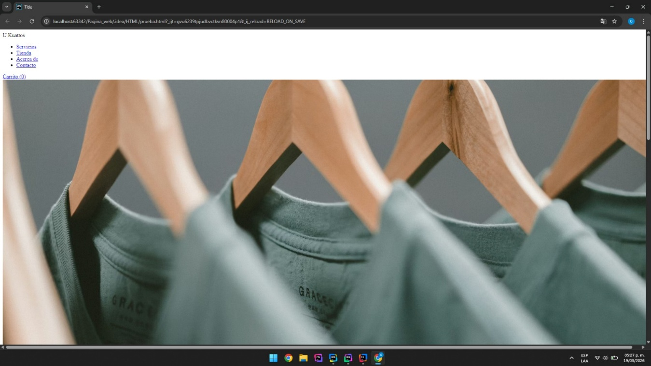
PANTALLA DE CARGA (PANTALLA PRINCIPAL DE LA PAGINA)

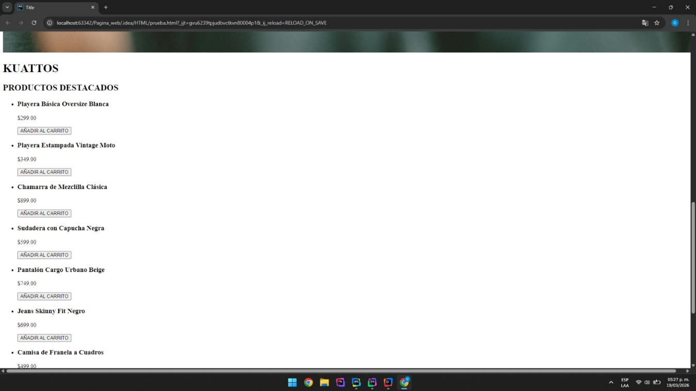

CODIGO HTML DE LA PAGINA
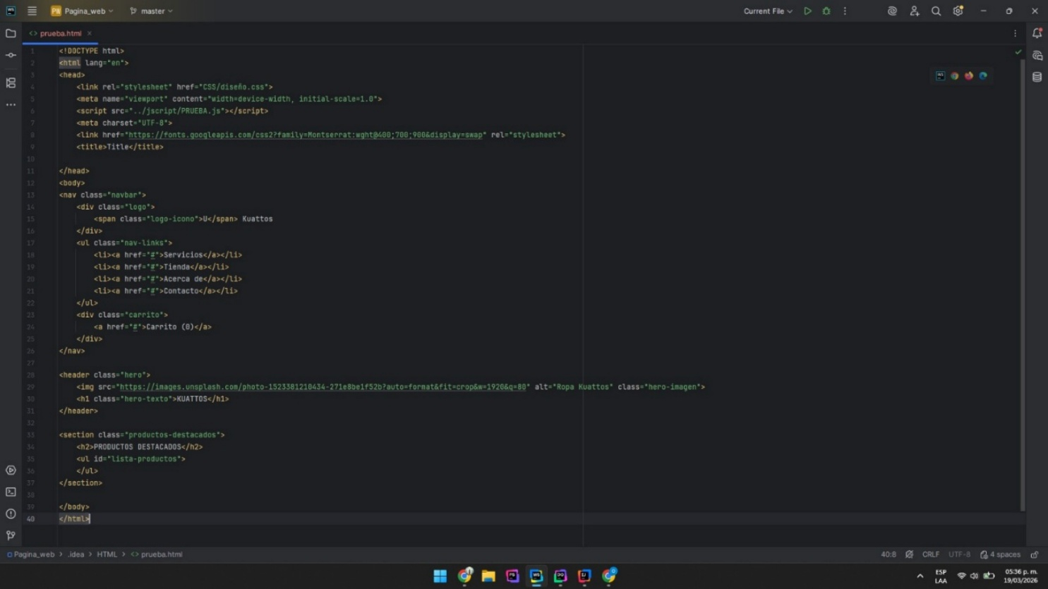
IMAGEN DEL CODIGO

CODIGO HTML

DESCRIPCIÓN DE DETALLES DE LA PAGINA
Tenemos la intención de realizar colores ni muy claros un muy oscuros, esto para conseguir una combinación de colores que sea agradable a la vista del usuario; teniendo en cuenta en que nuestro tipo de letra será Arial o Montserrat. De igual manera teniendo varios links como se muestra en la imagen y un carrito de compras y de igual manera se realizará css y un javascrp.
El css es para poder será para darle diseño a la pagina web, que sea agradable a la vista del usuario al momento de interactuar con este, el poder acomodar de mejor manera el contenido de este que serian las imágenes, descripción de los productos, categorías de los productos, etc.
El JavaScript será para darle la funcionalidad a los botones que este tendrá como el carrito de compras, el formato de pago, el agregar productos al carrito de compras, etc.

DETALLES DE CASO DE USO
El cliente ingresa a la página web de la tienda Kuattos, visualiza el inventario de ropa disponible (playeras, chamarras, etc.) con sus respectivos precios, y selecciona un artículo para guardarlo en su carrito de compras virtual.
Teniendo en cuenta que tenemos varias actividades como:
- Dar productos
- Registrarse
- Iniciar sesión
- Agregar al carrito
- Comprar / pagar
- Gestionar productos
- Ver pedidos
El servidor de Java (Spring Boot) debe estar en ejecución y conectado a la base de datos.
El cliente debe tener conexión a internet o acceso al servidor local (localhost).
El Cliente abre la página principal de la tienda Kuattos (index.html) en su navegador.
El Sistema (Frontend) envía una petición fetch al API (/api/productos) para solicitar el inventario.
El Cliente navega por el catálogo y presiona el botón negro que dice "AÑADIR AL CARRITO" en una playera.
El Sistema detecta el clic, suma "1" al contador interno y actualiza visualmente el número en la barra de navegación superior (Ej. pasa de "Carrito (0)" a "Carrito (1)").
Lo ya mencionado, es la forma de integrar el sistema de pago seguro y la actividad de agregar el carrito, de igual manera el iniciar sesión y sobre todo un poco del funcionamiento de la página web, y también hablando la capa de vistas, capa de negocio y el Spring Boot que es esencial para el levantamiento de nuestra pagina

REQUERIMIENTOS NO FUNCIONALES
Algunos de nuestros requerimientos no funcionales son:
- Rendimiento: El sistema debe de cargar el index en un tiempo menor de 2 seg. con cualquier conexión.
- Disponibilidad: El sistema tiene que estar disponible las 24 hrs del día y los 7 días de la semana.
- Escalabilidad: El sistema debe de soportar al menos 350 usuarios.
- Usabilidad: El sistema debe de ser intuitivo, responsivo, accesible para cualquier tipo de persona (Ya sea con discapacidad o sin discapacidad) y con fácil navegación.
- Mantenibilidad: Facilidad de actualización, corrección o mejoramiento del código sin romper funcionalidades existentes.
- Compatibilidad: Compatible con diversos navegadores (Chrome, Firefox, Safari) y con diversos sistemas operativos (¡OS, Android, Windows)!
- Seguridad: El sistema protege la información del usuario, tiene un almacenaje seguro en lo que son las contraseñas y de igual manera en la forma de pago.

GLOSARIO DE TERMINOS

- Full Stack: Un desarrollador o proyecto que abarca todas las capas de una aplicación: la base de datos, el servidor (Backend) y la interfaz visual (Frontend). Tu tienda Kuattos es un proyecto Full Stack.
- Tomcat: Es el servidor web que viene integrado "mágicamente" dentro de Spring Boot. Es el motor que mantiene tu aplicación viva y escuchando peticiones en el puerto 8080.
- Inyección de Dependencias (@Autowired): Es una técnica donde Spring Boot se encarga automáticamente de crear y conectar las herramientas que necesitas (como conectar tu Repositorio a tu Controlador) para que no tengas que hacerlo tú a mano.
- Bean: Es simplemente un objeto o "herramienta" que vive dentro del entorno de Spring Boot y que él mismo administra. ¿Recuerdas el error de letras rojas que decía "Error creating bean"? Significaba que Spring no podía construir la herramienta del repositorio.
- ORM (Object-Relational Mapping): Es la tecnología mágica que traduce tu código Java a tablas de base de datos y viceversa. En Spring Boot, la herramienta que hace este trabajo de ORM se llama Hibernate.
- DOM (Document Object Model): Es la representación en forma de "árbol genalógico" de tu página web. Cuando en tu JavaScript usaste document. getElementById('lista-productos'), literalmente estabas navegando por el DOM para encontrar la etiqueta <ul> y meterle las tarjetas de ropa.
- Hover: Es un "estado" en CSS que se activa cuando el usuario pasa el puntero del ratón sobre un elemento sin hacer clic. Lo usamos para hacer que la foto de tus prendas haga un zoom ligero.
- Query (Consulta): Es la instrucción o pregunta exacta que se le hace a la base de datos para extraer información. Aunque tú no escribiste el código SQL a mano (porque Spring Boot usó el método findAll()), por detrás Java generó un query que decía SELECT * FROM Productos.
- Auto Incremento (@GeneratedValue): Es la configuración que le dimos a tu llave primaria (id_producto). Sirve para que MySQL lleve la cuenta automáticamente (1, 2, 3...) cada vez que insertas una playera nueva, sin que tú tengas que inventar el número.

